Εγχειρίδιο Χρήστη
Passenger-Επιβάτης

- Αρχική Σελίδα – Home
Στην αρχική σελίδα, ο επιβάτης έχει τη δυνατότητα να δει live την κίνηση του 6λεωφορείου, τις στάσεις και τη θέα του οδηγού κατά την οδήγηση. Με το πάτημα ενός κουμπιού, το κουμπιού play μπορεί να δει την θέα του οδηγού. Τα αποκάτω στοιχεία ενημερώνονται μόνα τους και ο επιβάτης μπορεί απλά να τα αναγνώσει.

- Πληροφορίες για κοντινά Αξιοθέατα – Historical Sights
Στην σελίδα αυτή, ο επιβάτης βλέπει 4 αξιοθέατα του Βερολίνου, μπορεί να πατήσει πάνω σε ένα από αυτά και να διαβάσει περισσότερες πληροφορίες και κάποιο fun-fact.Για να μπορέσουν να εντοπίσουν στο χάρτη που βρίσκονται υπάρχει ένα πλαίσιο που τους υπενθυμίζει να μετακινηθούν στο navigation.

- Παραγγελίες από συνεργαζόμενες καφετέριες
Όταν ο επισκέπτης επιλέγει αυτό το πεδίο του Menu, τότε το πρώτο πράγμα που αντικρίζει είναι τα διαθέσιμα καφέ, επιλέγει ένα από αυτά. Έπειτα επιλέγει το επιθυμητό προϊόν και μετακινείται στο καλάθι. Όταν επιθυμεί να ολοκληρώσει την παραγγελία, τότε επιλέγει τη στάση που θέλει να τα παραλάβει και τέλος συμπληρώνει τα στοιχεία πληρωμής. Τότε θα του εμφανιστεί ένα μήνυμα επιβεβαίωσης ότι υποβλήθηκε η παραγγελία και ο κωδικός της.

- Τουριστική πλοήγηση, όταν κατεβαίνουν το λεωφορείο – Navigation for tourists
Στη συγκεκριμένη επιλογή, ο επιβάτης βλέπει έναν χάρτη και δυο διαθέσιμες επιλογές κουμπιών, Show Restaurants και Show Bus Stop. Ανάλογα με την επιλογή του χρήστη τότε θα εμφανίζονται και οι ανάλογες σημαίες-σημεία στο χάρτη.

Εγχειρίδιο Χρήσης
Driver-Οδηγός

- Αρχική Σελίδα
Δεν απαιτείται κάποια ενέργεια από το χρήστη. Μπορεί να επιλέξει κάποια λειτουργία από το μενού.

- Βοήθεια στην Οδήγηση
Ο οδηγός μπορεί να δει την τρέχουσα ταχύτητα του οχήματος και την κατάσταση του λεωφορείου στο δρόμο, δηλαδή εάν αυτό είναι μέσα στη λωρίδα του. Εάν ο οδηγός πηγαίνει πιο γρήγορα από το επιτρεπτό όριο ταχύτητας και ξεφεύγει από τη λωρίδα του εμφανίζονται τα κατάλληλα μήνυμα και συνιστάται να κάνει μια στάση για ξεκούραση και καφέ.

- Διαχείριση Θερμοκρασίας
Στη συγκεκριμένη σελίδα ο χρήστης μπορεί να προσαρμόσει την θερμοκρασία του λεωφορείου ανάλογα με τις εξωτερικές συνθήκες που επικρατούν. Αυτό μπορεί να γίνει είτε με το πάτημα ενός απλού κουμπιού είτε με χειροκίνητη ρύθμιση της επιθυμητής θερμοκρασίας.

- Πίνακας Ελέγχου
Εδώ βρίσκονται οι απαραίτητες ρυθμίσεις για τον κλιματισμό του λεωφορείου. Υπάρχει η επιλογή κλιματισμού, καλοριφέρ, ανεμιστήρα και αφυγραντήρα.

- Διαχείριση Οροφής
Η οροφή του λεωφορείου αποτελείται από φωτοβολταϊκά πάνελ. Τα πάνελ αυτά παράγουν ενέργεια η οποία μπορεί είτε να καταναλωθεί από το λεωφορείο είτε αποθηκεύεται για μελλοντική χρήση. Ο οδηγός μπορεί επίσης να ανοιγοκλείσει την οροφή.

- Ηλεκτρική σκούπα ρομπότ
Εφαρμογή για τον καθαρισμό των λεωφορείων. Ο οδηγός έχει την επιλογή να καθαρίσει είτε συγκεκριμένα σημεία ή ολόκληρο το λεωφορείο καθώς και την επιλογή της επιθυμητής μεθόδου καθαρισμού. Για το σκοπό αυτό παρέχεται διαδραστικός χάρτης που αντικατοπτρίζει την κάτοψη του λεωφορείου.

Εγχειρίδιο Ανάλυσης και Σχεδιασμού της Εφαρμογής

Εισαγωγή

Το παρόν εγχειρίδιο περιγράφει την ανάλυση και τον σχεδιασμό της εφαρμογής «BerlBus», η οποία στοχεύει στην υλοποίηση ενός έξυπνου λεωφορείου στην πόλη του Βερολίνου. Στην παρούσα εργασία αναλύονται και περιγράφονται λεπτομερώς η διεπαφή, τα δομικά στοιχεία της και μέρος της υλοποίησης σε προγραμματιστικό επίπεδο.

Περιγραφή Συστήματος

Η εφαρμογή απευθύνεται τόσο στους επιβάτες όσο και τους οδηγούς των Λεωφορείων. Γι’ αυτό αναλύονται ξεχωριστά η δύο υλοποίησης και η διεπαφή τους.
Οι λειτουργίες που μπορούν να αξιοποιήσουν οι οδηγοί είναι οι ακόλουθες:
- Βοήθεια στην οδήγηση: Αυτή η λειτουργία είναι υπεύθυνη για να ελέγχει την συμπεριφορά του οδηγού -αν η ταχύτητά του οχήματος συμφωνεί με τα όρια ταχύτητας και αν ο οδηγός παραμένει στη λωρίδα του κατά τη διάρκεια της διαδρομής. Με αυτόν τον τρόπο μπορεί να γίνει αντιληπτό αν ο οδηγός χρειάζεται να κάνει ένα διάλλειμα για ξεκούραση καθώς στόχος της εταιρείας είναι πάνω από όλα είναι η ασφάλεια των επιβατών.
- Ρύθμιση Θερμοκρασίας: Παρέχονται στους οδηγούς πληροφορίες σχετικά με τις εξωτερικές συνθήκες που επικρατούν και ταυτόχρονα η δυνατότητα προσαρμογής της εσωτερικής θερμοκρασίας του λεωφορείου για την βελτίωση της εμπειρίας των επιβατών.
- Πίνακας Ελέγχου Κλιματισμού: Πρόσθετες ρυθμίσεις σχετικά με τον κλιματισμό του λεωφορείου.
- Διαχείριση Οροφής Λεωφορείου και Ενέργειας μέσω Φωτοβολταϊκών Πάνελ: Το λεωφορείο διαθέτει πάνελ στην οροφή του. Έτσι, παρέχεται η δυνατότητα ταυτόχρονης παραγωγής ενέργειας η οποία αποθηκεύεται και στη συνέχεια χρησιμοποιείται για την τροφοδοσία της μπαταρίας του λεωφορείου και των συστημάτων εξαερισμού και κλιματισμού. Με αυτόν τον τρόπο μειώνονται οι ρίποι που εκπέμπει το όχημα και τα λεωφορεία της πόλης μειώνουν το οικολογικό τους αποτύπωμα.
- Ηλεκτρική σκούπα ρομπότ: Μέσω αυτής της λειτουργίας ο οδηγός μπορεί να προγραμματίσει λεπτομερώς τον καθαρισμό του λεωφορείου -συγκεκριμένα σημεία και τρόπο καθαρισμού. Ταυτόχρονα γίνεται έλεγχος στο λεωφορείο από την ηλεκτρική σκούπα ρομπότ για τυχόν πολύτιμα αντικείμενα για τα οποία ενημερώνει με το πέρας του καθαρισμού με ανάλογο μήνυμα.

Οι λειτουργίες που μπορούν να αξιοποιήσουν οι επιβάτες είναι οι εξής:
- Θέα: Οι επιβάτες μπορούν να επιλέξουν να βλέπουν τη θέα που έχει ο οδηγός κατά τη διάρκεια της οδήγησης.
- Πληροφορίες για κοντινά αξιοθέατα: Κατά τη διάρκεια παραμονής τους στο λεωφορείο αλλά και ύστερα από την αποβίβασή τους, οι επιβάτες μπορούν να διαβάσουν πληροφορίες για τα αξιοθέατα της κάθε στάσης.
- Παραγγελία καφέ: ο επιβάτης κατά τη διάρκεια της διαδρομής του με το λεωφορείο θα μπορεί να παραγγείλει οποιοδήποτε ρόφημα ή σνακ που επιθυμεί με το πάτημα ενός κουμπιού και με μια απλή και αρκετά δομημένη σειρά διαδικασιών.
- Τουριστική πλοήγηση, όταν κατεβαίνουν από το λεωφορείο: Οι επιβάτες θα μπορούν να βλέπουν που βρίσκονται αναλόγως την στάση που κατεβαίνουν μέσω χάρτη, ο οποίος εμφανίζει τα σημεία της στάσης και αν επιθυμεί μπορεί να επιλέξει και κάποιο από τα προτεινόμενα εστιατόρια για να γευματίσει.
Το σύστημα είναι γενικά απλό, κατανοητό και εύκολο στη χρήση. Σε περίπτωση λάθους ή αδιέξοδου εμφανίζονται τα κατάλληλα μηνύματα και καθοδήγηση. Περεταίρω οδηγίες υπάρχουν σε κάθε κομμάτι της διεπαφής με ένα απλό πάτημα του κουμπιού των πληροφοριών (i).
Σημειώσεις: Καθώς το παρόν σύστημα αποτελεί απλώς μια εικονική υλοποίηση (δεν
τρέχει πάνω σε κάποιο πραγματικό λεωφορείο) υπάρχουν μερικοί έλεγχοι προσομοίωσής και κάποιες πληροφορίες δεν είναι ακριβείς αλλά τεχνητές.

Ανάλυση Διεπαφής

Με την εκκίνηση της εφαρμογής, ο χρήστης εισέρχεται σε αυτήν την ιστοσελίδα:

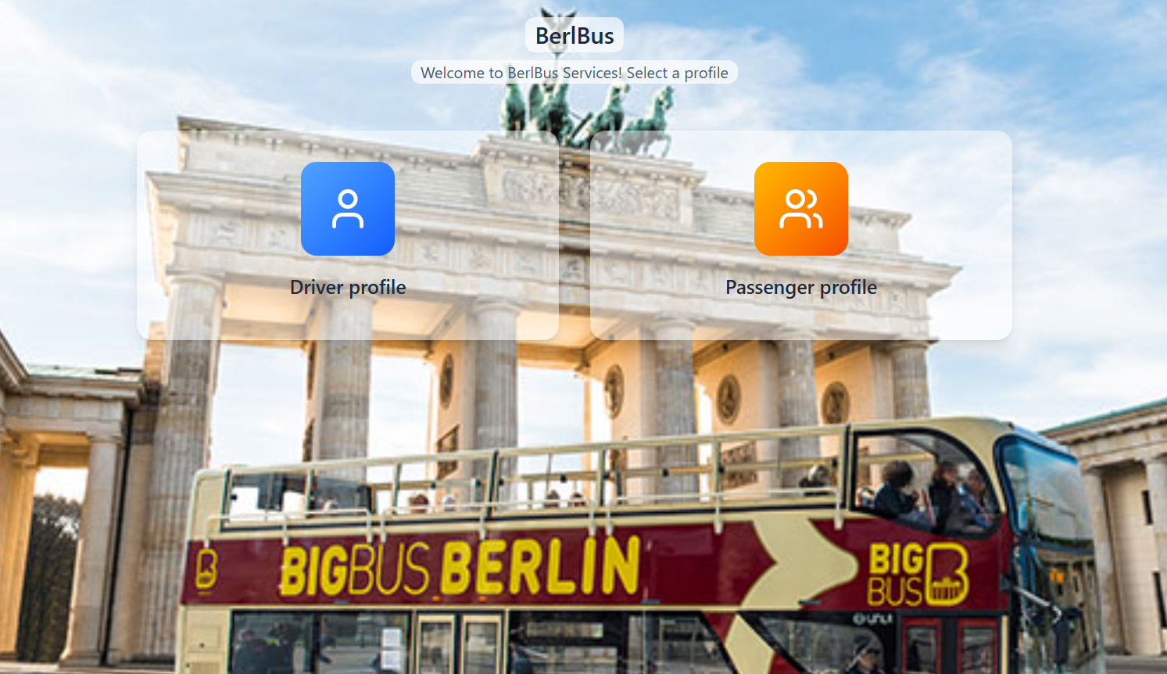

Εδώ ανάλογα με το ποιος είναι επιλέγει και το αντίστοιχο κουμπί. Τα κουμπιά είναι διαδραστικά οπότε όταν γίνεται MousseOver τότε αναδύονται και μπορεί ο χρήστης να τα επιλέξει.
Στην περίπτωση που επιλεχθεί η επιλογή επιβάτης(passenger) τότε οδηγούμαστε σε αυτή την σελίδα:
Home

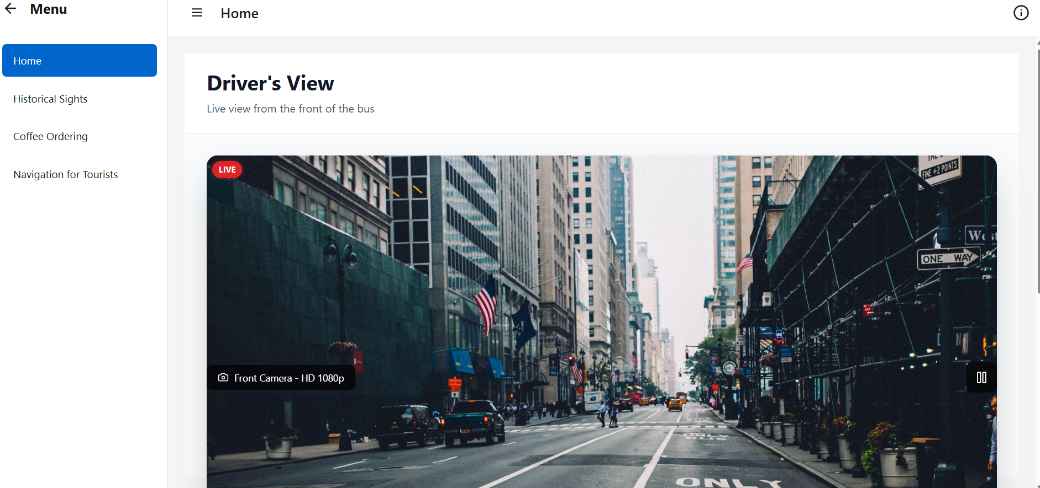
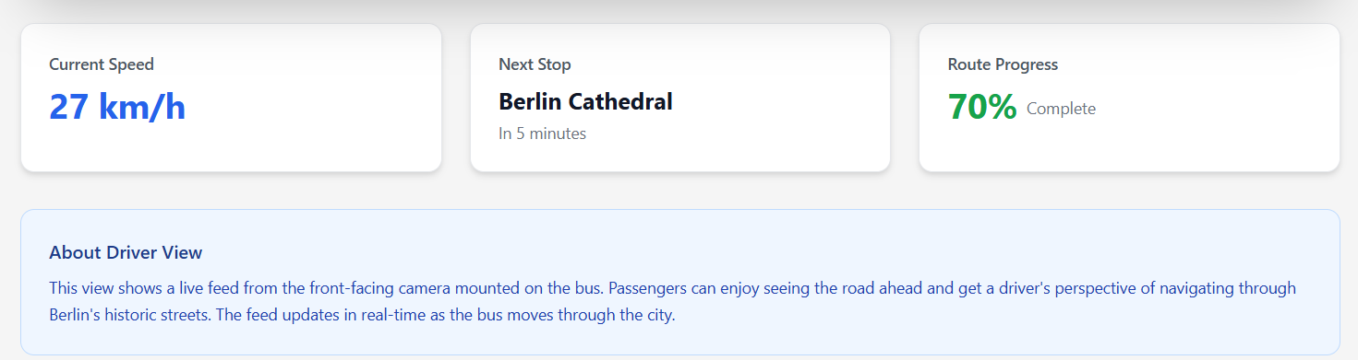

Εδώ στην αρχική σελίδα του χρήστη(home), αυτός έχει τη δυνατότητα με το κουμπί play να δει την θέα που έχει ο οδηγός. Από κάτω από το Driver’s View υπάρχουν και κάποιες γενικές πληροφορίες για την διαδρομή του λεωφορείου.

Το Μενού επιλογών του επιβάτη (Menu) είναι υπεύθυνο για την εμφάνιση όλων των λειτουργιών – διαδικασιών που μπορεί να επιλέξει ο επιβάτης.

Historical Sights

Αν ο χρήστης επιλέξει αυτή την επιλογή τότε η εικόνα που θα αντικρίσει είναι η εξής:

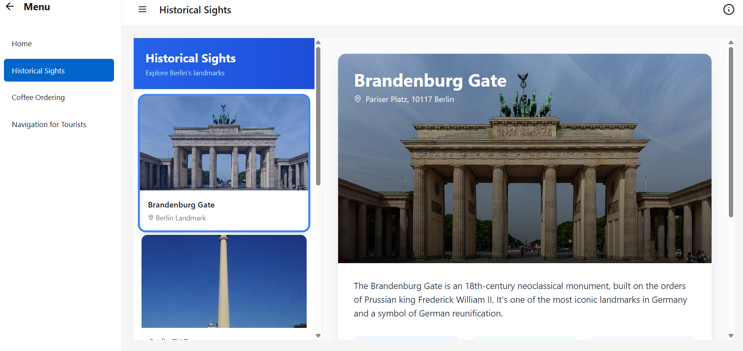

Σε μία στήλη βρίσκονται όλα τα αξιοθέατα με τις αντίστοιχες στάσεις τους πλαισιωμένες με έντονο μπλε περίγραμμα όταν αυτές επιλεχθούν. Δεξιά αυτής της στήλης εμφανίζονται πληροφορίες για το αξιοθέατο και ένα ιδιαίτερο fun fact.

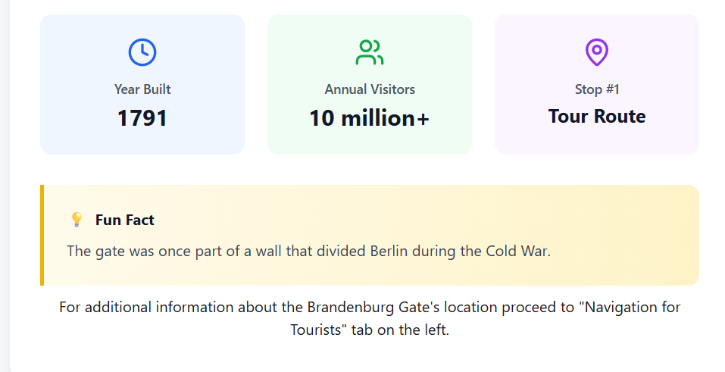

Coffee Ordering

Με την επιλογή παραγγελίας καφέ, ο επιβάτης οδηγείτε πρώτα στην ιστοσελίδα που μπορεί να επιλέξει την επιθυμητή καφετέρια πατώντας πάνω σε αυτή. Ακριβώς από πάνω από τη συλλογή των μαγαζιών υπάρχει η περιγραφή για κάθε βήμα που πρέπει να εκτελέσει ο χρήστης. Πάνω δεξιά βρίσκεται ένα κουμπί Cart με το αντίστοιχο εικονίδιο που με το πάτημα του γίνονται ορατές οι επιλογές του χρήστη και αριστερά βρίσκεται το όνομα του λεωφορείου.

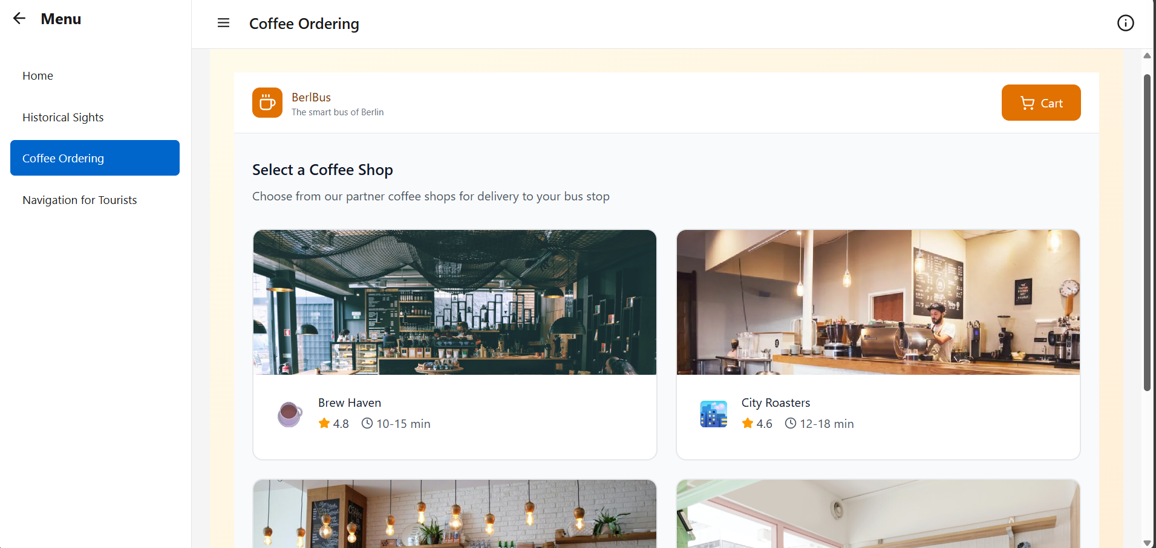

Έπειτα από την επιλογή καφετέριας, πρέπει να επιλεγούν τα ροφήματα. Δίνεται στο χρήστη η δυνατότητα να δει όλες τις επιλογές ή μόνο τις ζεστές ή μόνο τις κρύες, πατώντας ένα από τα κουμπιά All, Hot Coffee & Cold Coffee. Με το πάτημα του κουμπιού + μπορεί να προσθέσει τον καφέ που επιθυμεί στο καλάθι.

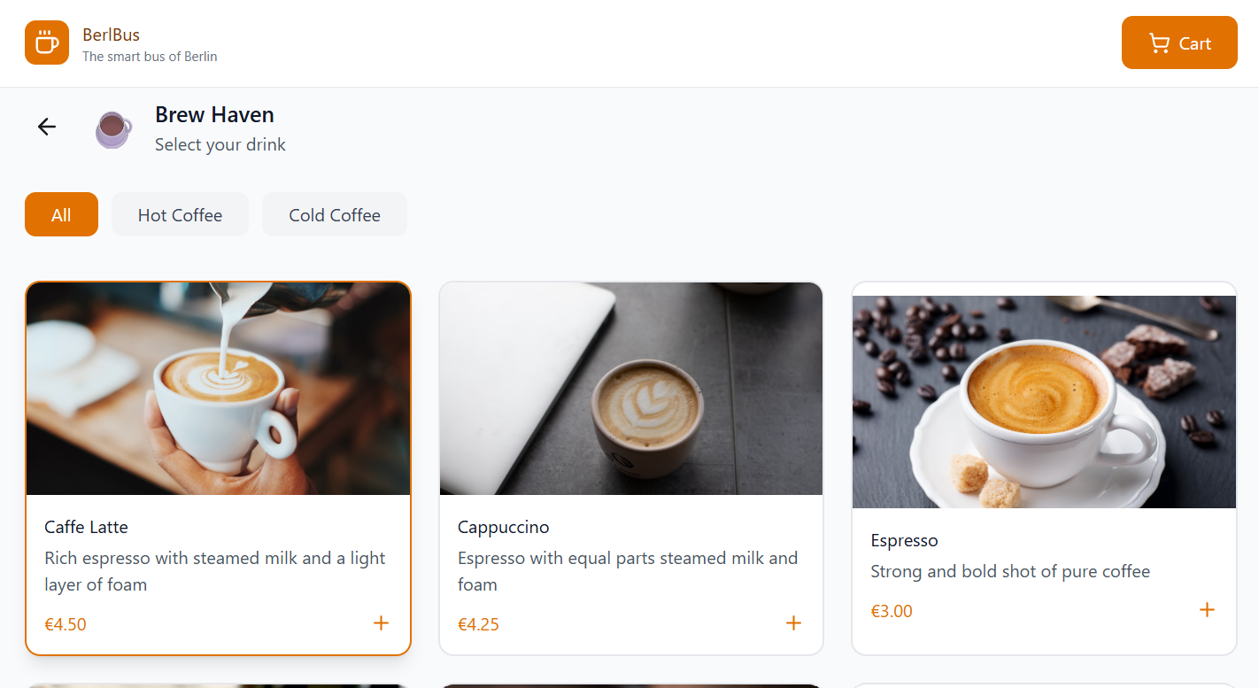

Πριν όμως γίνει η τελική προσθήκη πρέπει να επιλέξει το μέγεθος του ροφήματος από τα διαθέσιμα που υπάρχουν. Ανάλογα με αυτό επέρχεται και η αναμενόμενη προσαύξηση στην τιμή. Το κουμπί Add to Cart κάνει την οριστική προσθήκη στο καλάθι και το Cancel επιστρέφει στην σελίδα επιλογής των ροφημάτων.
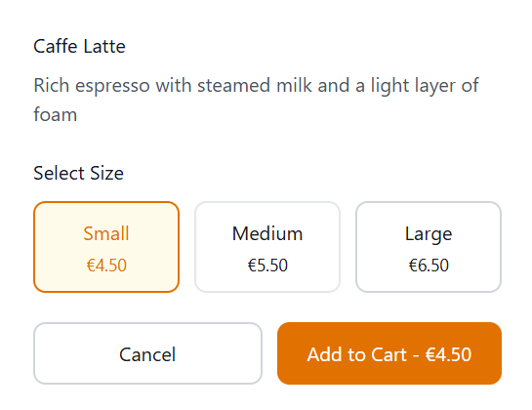

Όταν προσθέσουμε κάποια αντικείμενα στο καλάθι εμφανίζεται αυτό το εικονίδιο

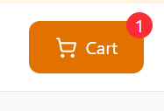

Για να ολοκληρωθεί η διαδικασία, με το πάτημα αυτού οδηγούμαστε σε αυτή τη διεπαφή. Όπου το κουμπί Select Delivery Stop οδηγεί τον επιβάτη στην επιλογή στάσης που θα παραλάβει το ρόφημα.

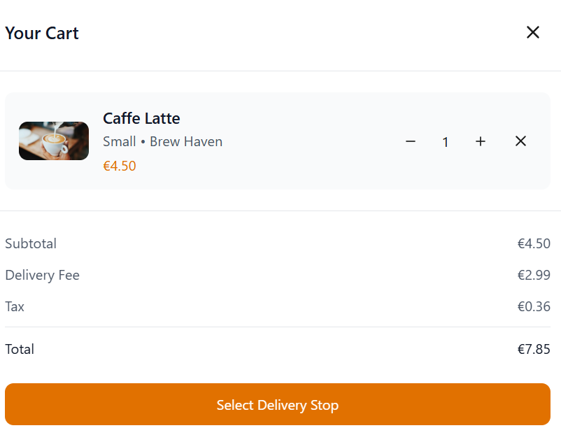

Στην επιλογή στάσης παραλαβής, εμφανίζονται σε μια λίστα.
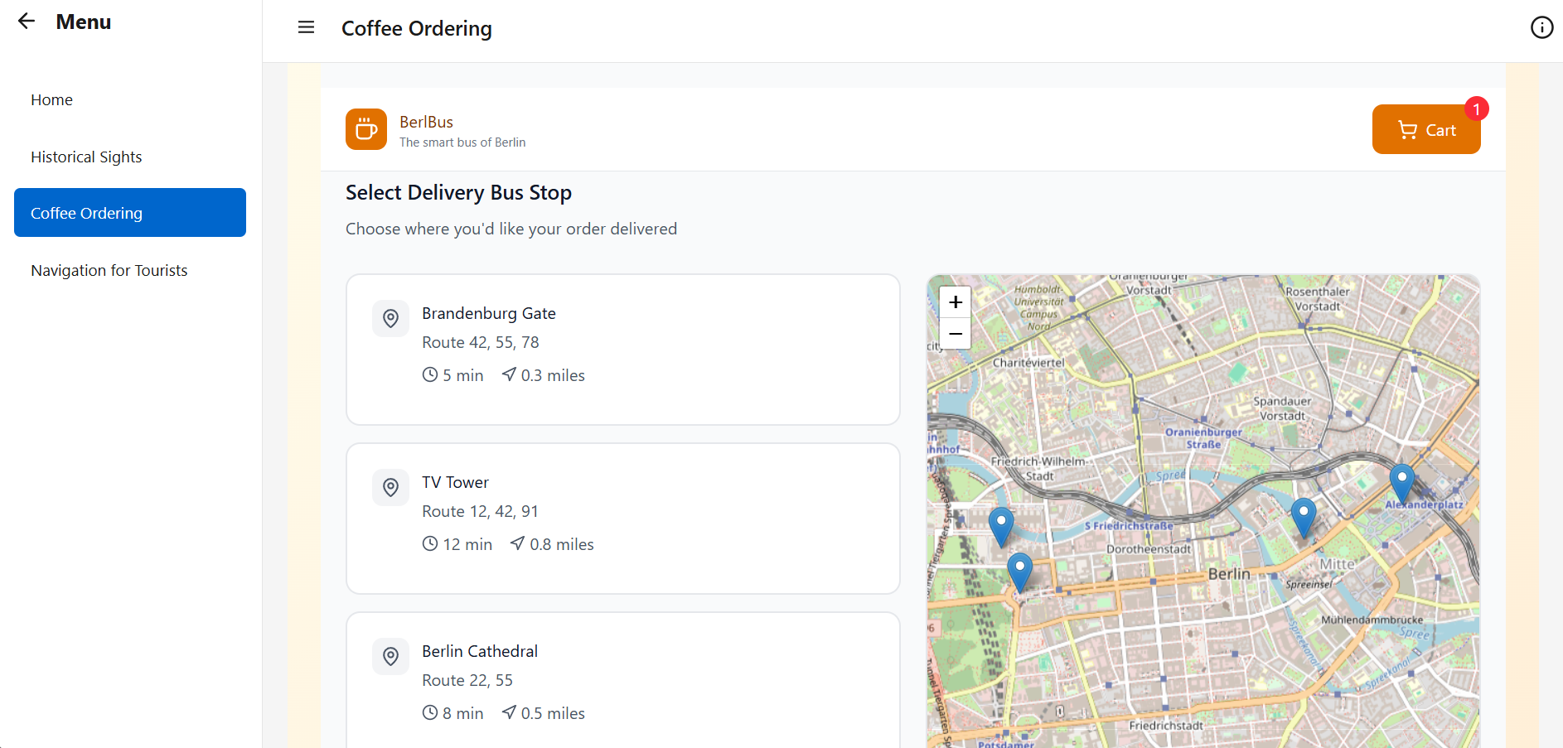

Όταν επιλέγεται αυτή, τότε αποκτά έντονο πορτοκαλί πλαίσιο και ο χάρτης κάνει zoom in. Επίσης στο τέλος της σελίδας γίνεται εμφανές και λειτουργικό το κουμπί continue to checkout, για να ολοκληρωθεί η παραγγελία.
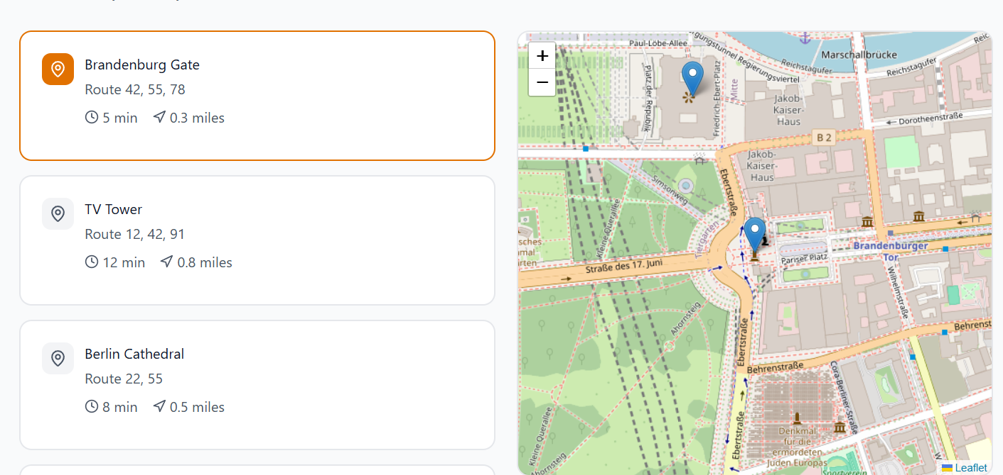
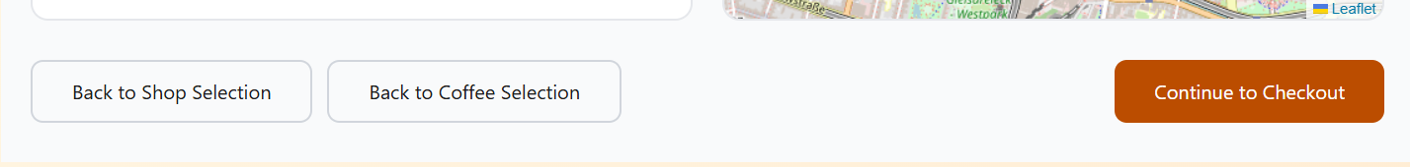

Αυτό μας οδηγεί στην σελίδα που εμφανίζεται παρακάτω. Είναι σε εμφανή σημείο οι λεπτομέρειες της παράδοσης. Ακριβώς από κάτω βρίσκεται ο χώρος που μπορούν να συμπληρώσουν τα στοιχεία της κάρτας για την ολοκλήρωση της πληρωμής. Έπειτα βρίσκονται οι λεπτομέρειες παραγγελίας, δηλαδή τι έχει παραγγείλει ο χρήστης.
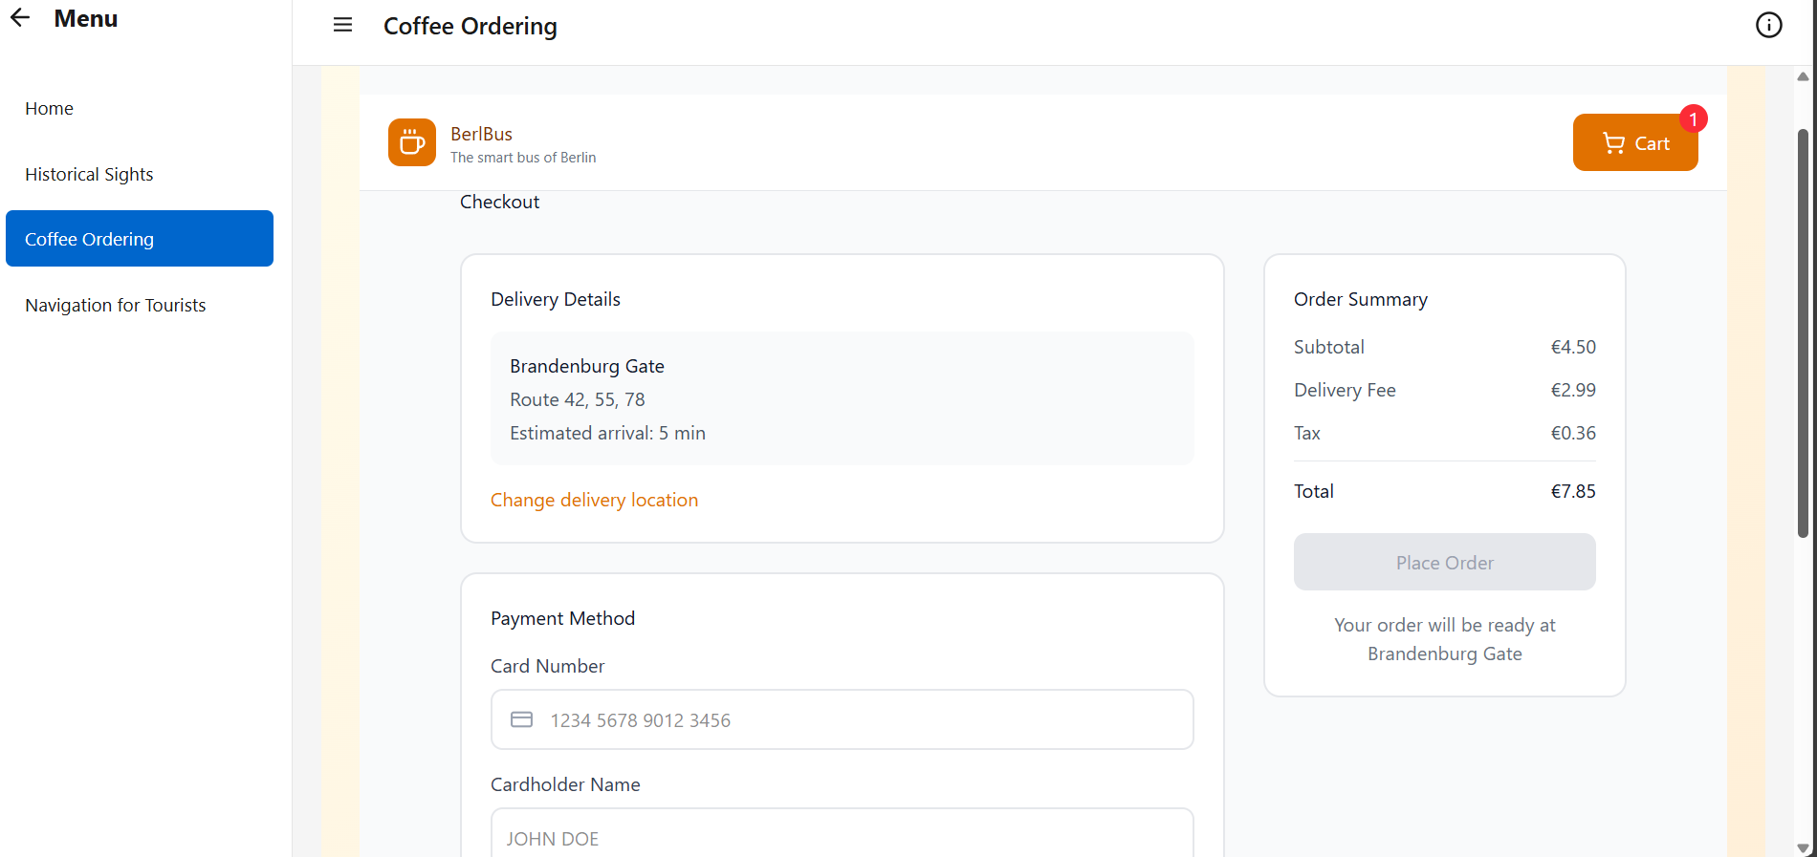

Μόνο όταν έχουν συμπληρωθεί τα στοιχεία πληρωμής μπορεί ο χρήστης να πατήσει το κουμπί Place Order.

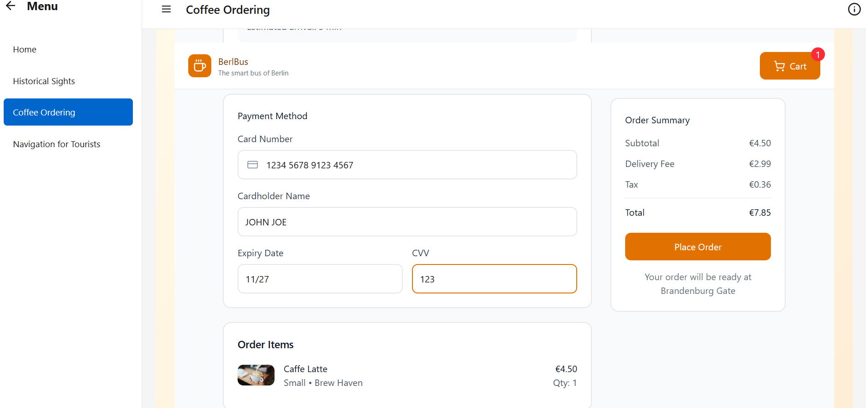

Τέλος , έρχεται ένα μήνυμα επιβεβαίωσης παραγγελίας με το αριθμό παραγγελίας, την εκτιμώμενη ώρα παραλαβής και τη στάση παραλαβής. Υπάρχει και το κουμπί Place Another Order που δίνει τη δυνατότητα στον επιβάτη να κάνει και άλλη παραγγελία. Αυτό τον επιστρέφει στην αρχική σελίδα επιλογής καφετέριας.
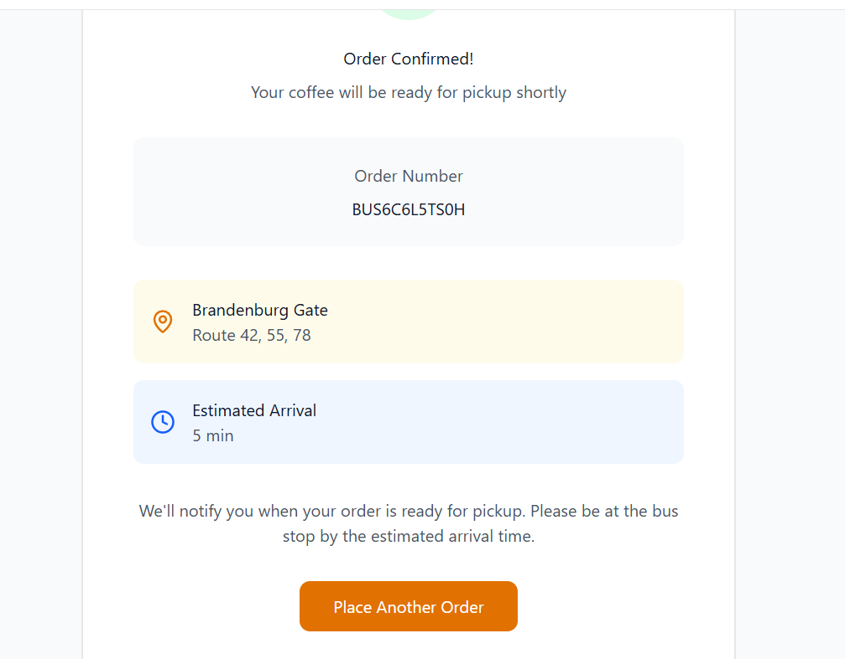

Navigation for Tourists

Όταν ο χρήστης επιλέγει την πλοήγηση στη πόλη του βερολίνου τότε του εμφανίζεται αυτή η σελίδα, η οποία περιέχει το χάρτη, τις στάσεις του λεωφορείου και τα προτεινόμενα εστιατόρια. Αν παρατηρήσει κάποιος καλά θα δει ότι υπάρχουν δυο check box τα οποία είναι υπεύθυνα για συγκεκριμένες λειτουργίες του χάρτη.

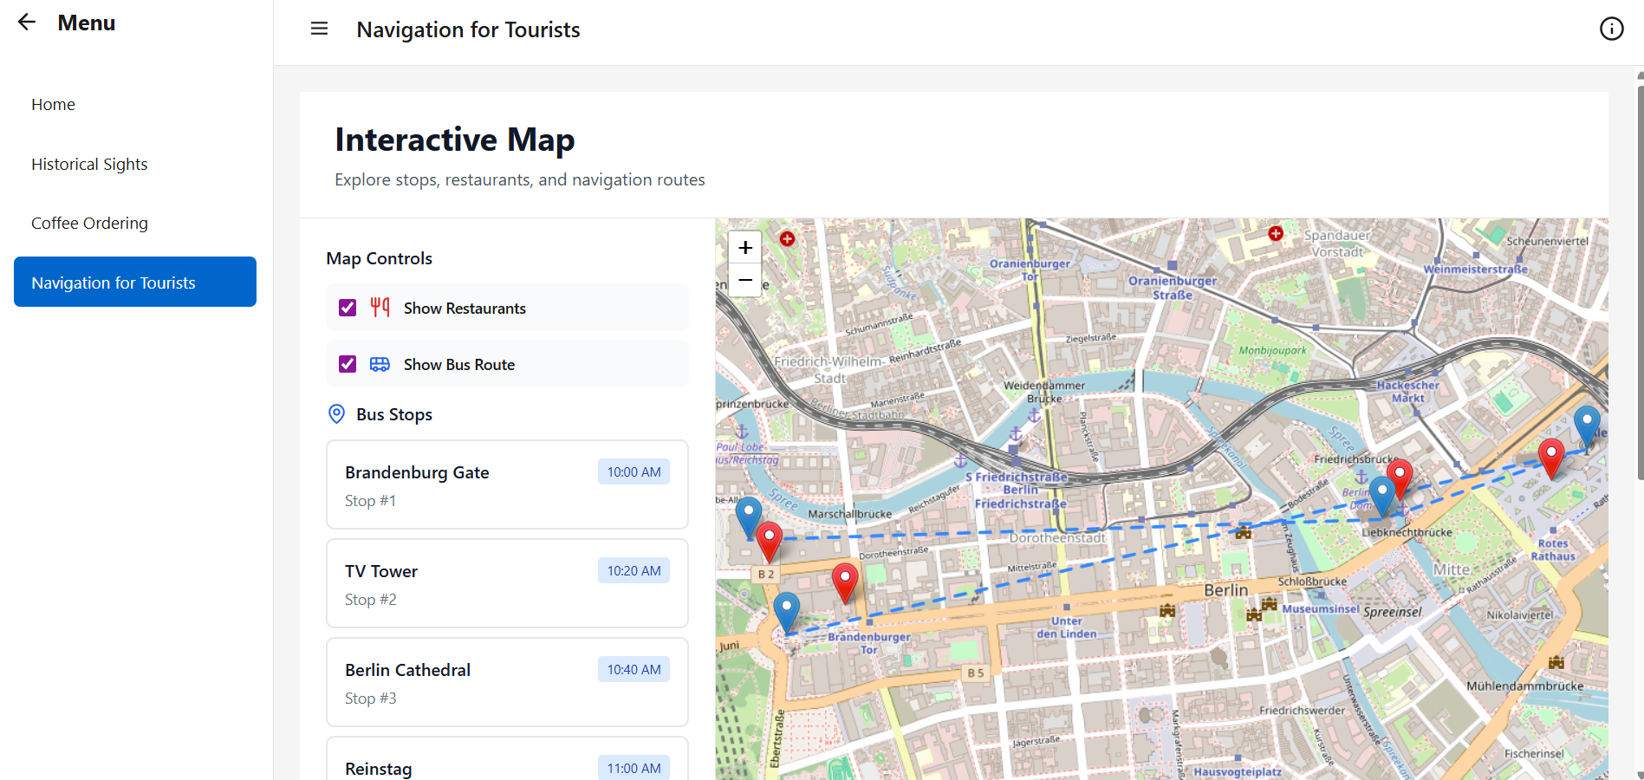

Όταν είναι επιλεγμένο μόνο το show bus route εμφανίζεται μόνο η διαδρομή του λεωφορείου και οι στάσεις αυτού, ώστε ο χρήστης να μπορεί να καταλάβει που θα παραλάβει το λεωφορείο.

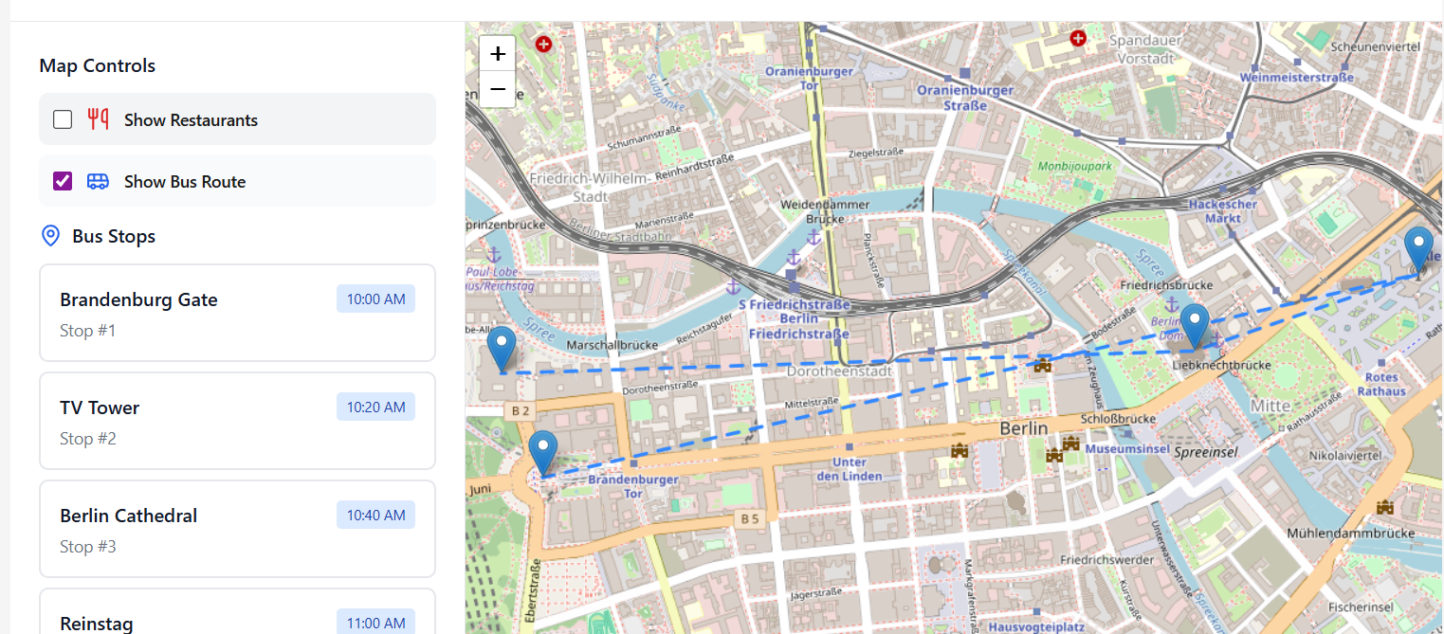

Όταν είναι επιλεγμένο το Show Restaurants, στο χάρτη εμφανίζονται οι κόκκινες σημαίες που σηματοδοτούν τα προτεινόμενα εστιατόρια κοντά στις στάσεις. Ωστόσο οι σημαίες που αναδεικνύουν τις στάσεις παραμένουν ενεργές ώστε να μην μπερδευτεί ο επιβάτης όταν θέλει να επιστρέψει στη στάση και να επιβιβαστεί στο λεωφορείο.

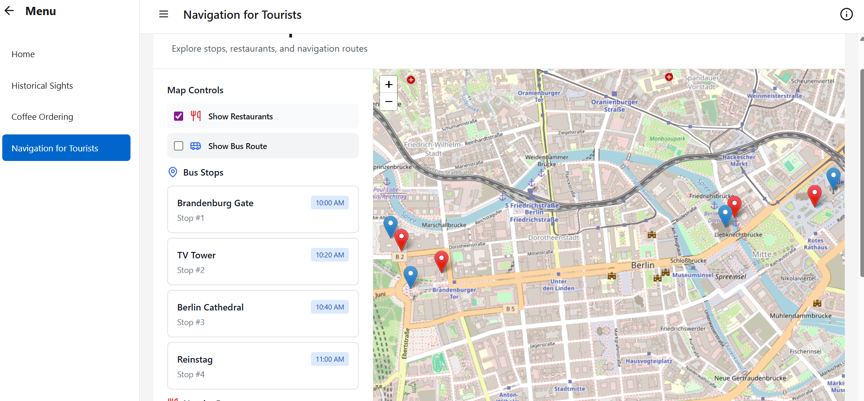

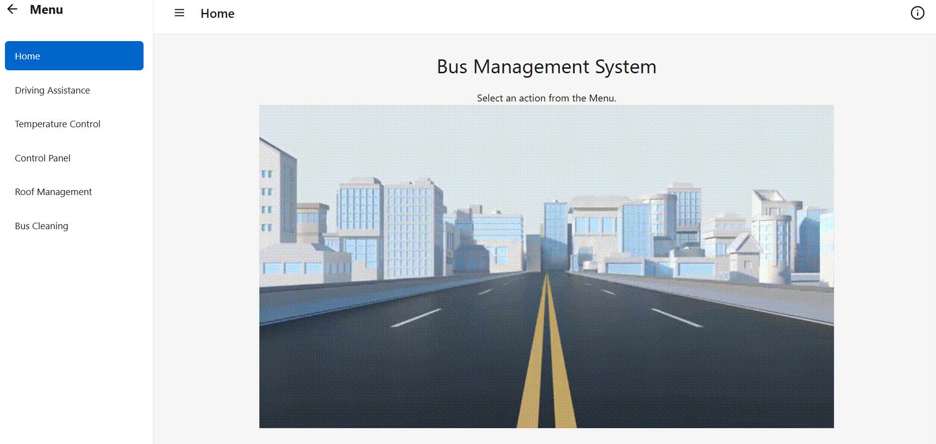

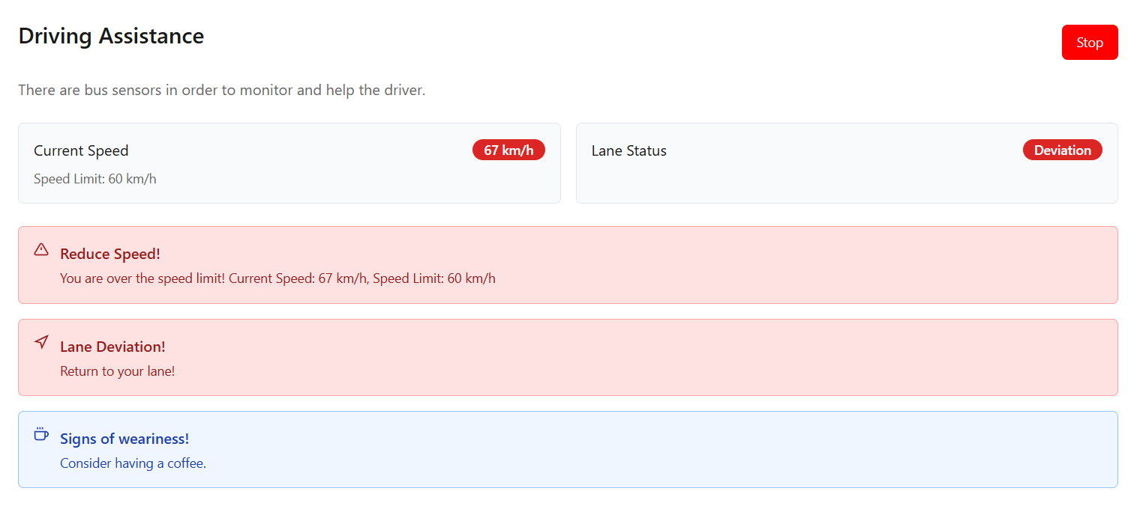

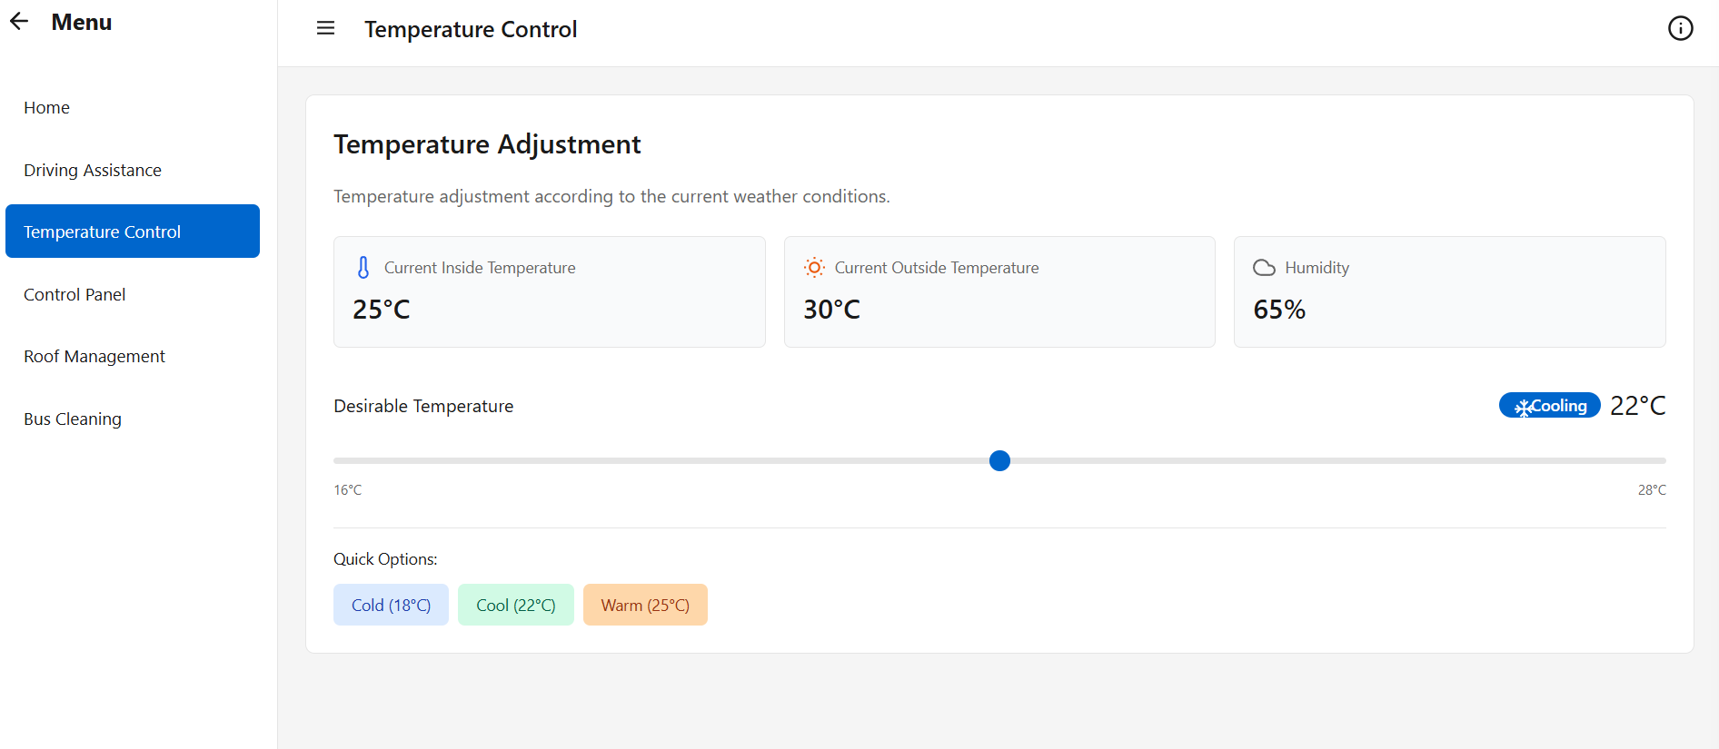

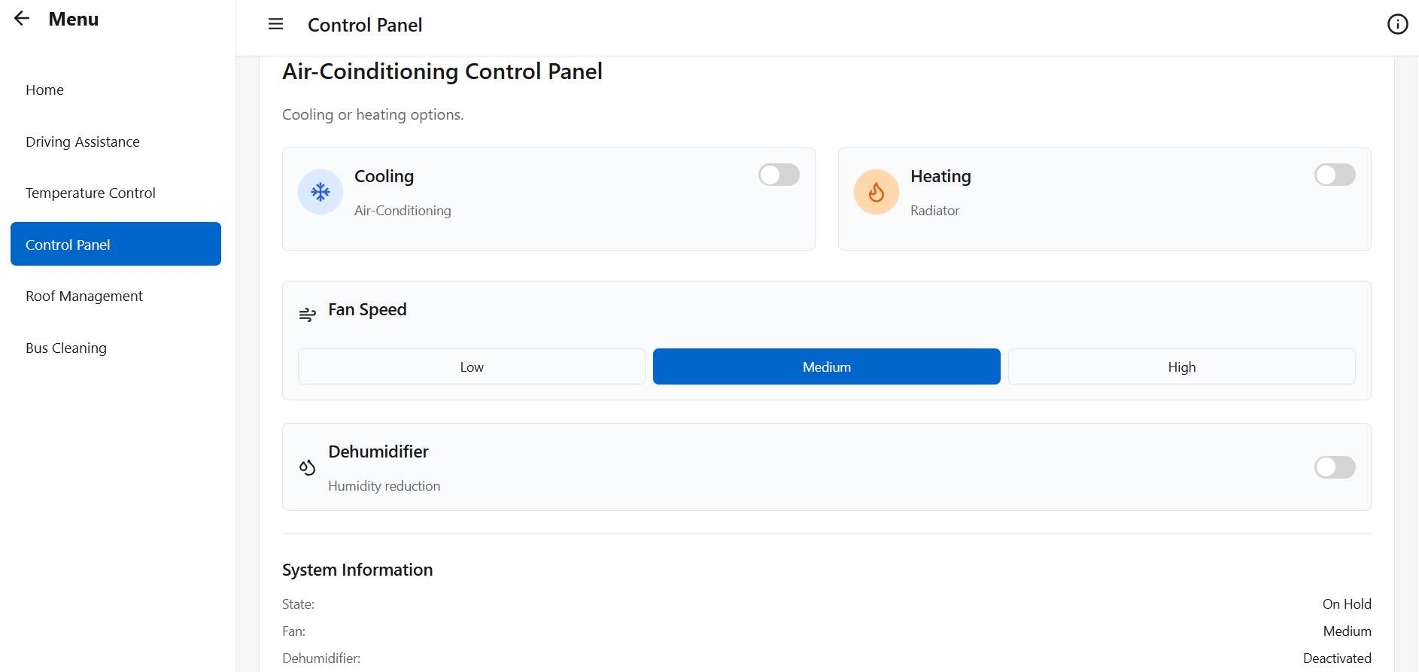

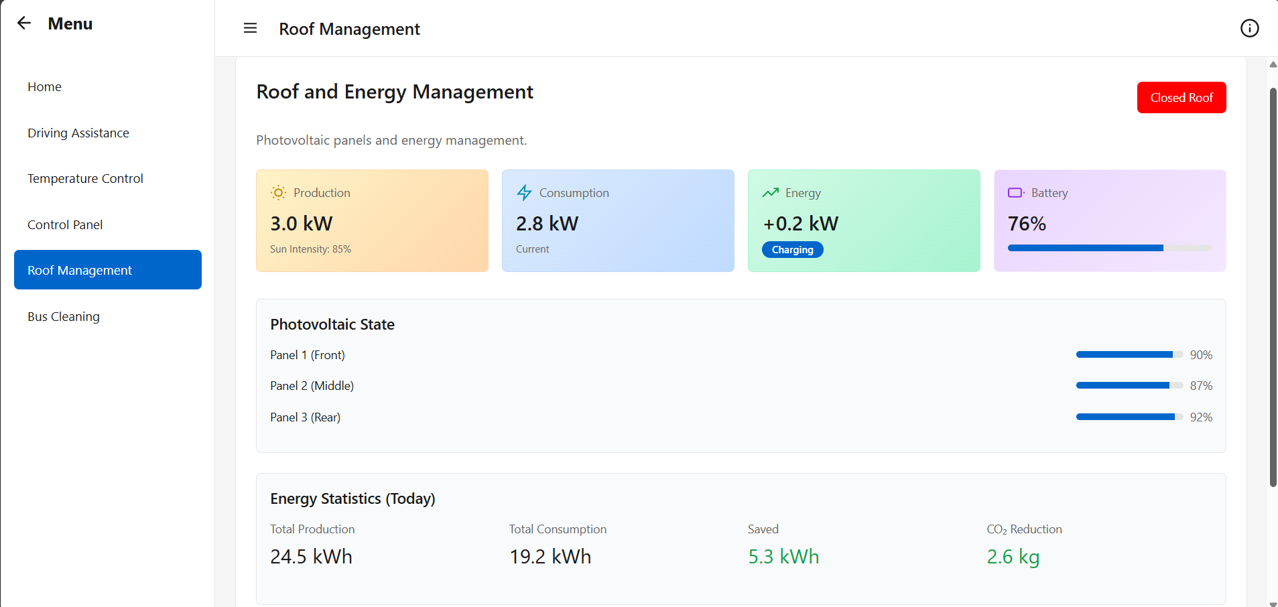

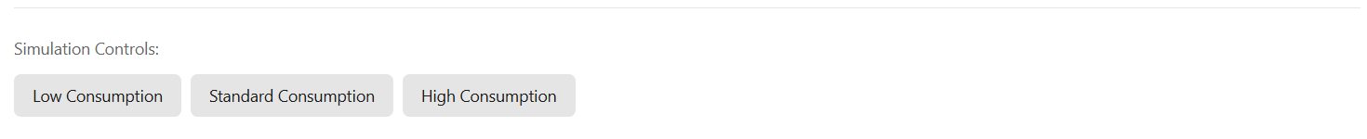

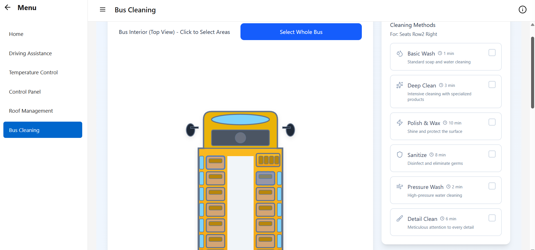
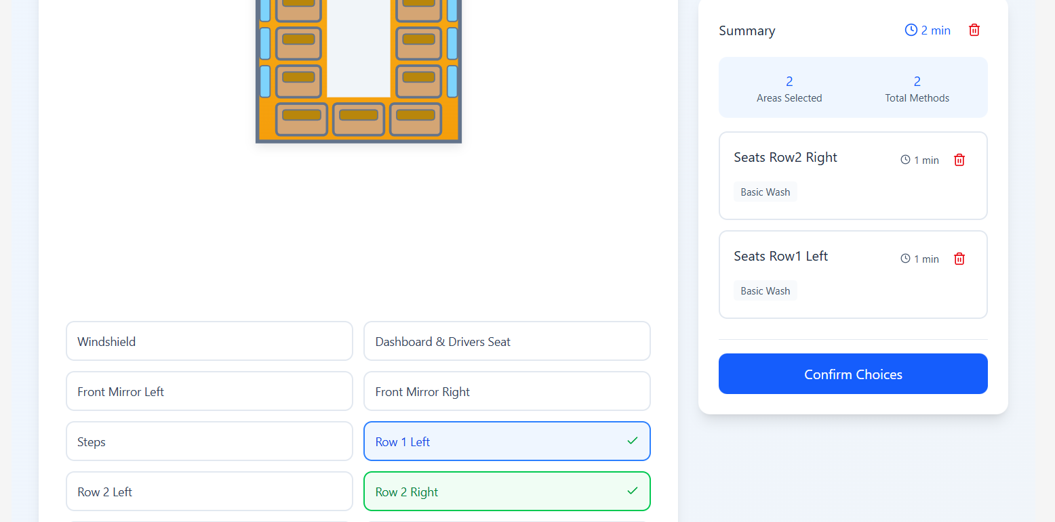

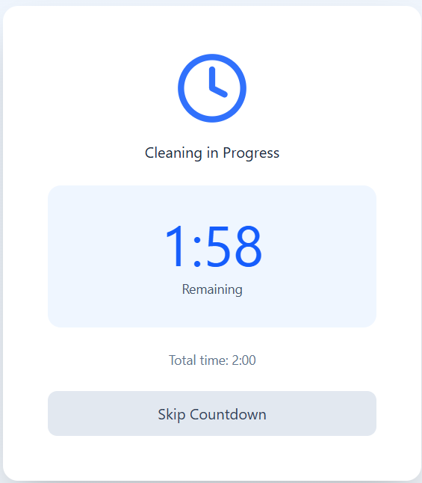

Ανάλυση Τεχνικής Σχεδίασης

Σε ένα πιο τεχνικό πλαίσιο, στο συγκεκριμένο σημείο θα αναλύσουμε χωρίς έντονη εμβάθυνση στον κώδικα react και στα components που αποτελούν δομικά στοιχεία των διεπαφών του επιβάτη και του οδηγού.

Όσον αφορά το αρχείο μας, υπάρχουν δύο φάκελοι μέσα στον φάκελο components, MenuDriver & MenuPassenger. Ο καθένας περιέχει τα απαραίτητα Components για την κάθε διεπαφή και βοηθούν στην ομαλή λειτουργία και εμφάνιση όλων.

Ξεκινάμε με την ανάλυση του φάκελου MenuPassenger. Εκεί εμπεριέχονται ο φάκελος Coffee, images, τα επιπλέον components και το stylesPassenger.css. Συγκεκριμένα:
- Coffee: ο φάκελος αυτός περιέχει όλα τα Components και τα απαραίτητα για τη λειτουργία αντικείμενα ή συναρτήσεις
- Images: ο φάκελος περιέχει σχεδόν όλες τις φωτογραφίες που χρησιμοποιούνται στην εφαρμογή εκτός από αυτές της παραγγελίας καφέ
- DriverView.tsx: ένα react component το οποίο δείχνει την θέα του οδηγού κατά τη διάρκεια της οδήγησης, δείχνοντας μια ψεύτικη εικόνα από camera feed, την ταχύτητα , την επόμενη στάση , την αντίστροφη μέτρηση και το ποσοστό ολοκλήρωσης της διαδρομής. Η ταχύτητα διαδρομής αλλάζει ανά 2 δευτερόλεπτα από τιμές 55-70Km/h, η επόμενη στάση αλλάζει ανά 50 δευτερόλεπτα και η αντίστροφη μέτρηση 5 λεπτών γίνεται κατά 10 δευτερόλεπτα.
- HistoricxalSights.tsx: ένα react component το οποίο δείχνει τα αξιοθέατα, τα οποία είναι σε σειρά μέσα σε μια λίστα. Κρατά στην κατάσταση ποιο αξιοθέατο είναι επιλεγμένο και αποδίδει δύο πάνελ, την πλευρική λίστα με όλα τα αξιοθέατα και την κεντρική που εμφανίζονται οι απαιτούμενες πληροφορίες.
- LeaftetMap.tsx: η λειτουργία αυτού είναι να ενσωματώσει έναν διαδραστικό χάρτη Leaflet μέσα σε react , προβάλλοντας προβάλλοντας στάσεις λεωφορείου, εστιατόρια και (προαιρετικά) μια διαδρομή, ενώ επιτρέπει τόσο δηλωτικό έλεγχο μέσω props (π.χ. selectedStop, showRoute) όσο και επιτακτικό έλεγχο από το parent μέσω ref (methods showRestaurants και showRoute)
- MapView.tsx: λειτουργεί ως συντονιστής (orchestrator) μεταξύ του UI (sidebar, controls, λίστες) και του LeafletMap, κρατώντας την κεντρική κατάσταση επιλογής και ορατότητας (επιλεγμένη στάση ή εστιατόριο, εμφάνιση εστιατορίων και διαδρομής) και συγχρονίζοντάς τη με τον χάρτη
- MenuPassenger.tsx: είναι το κεντρικό component που κάνει έλεγχο και ενώνει όλα τα υπόλοιπα υπο-components που εξηγήθηκαν πριν. Επίσης διατηρεί την κεντρική κατάσταση για το ενεργό μενού που σε οδηγεί σε όλα τα components και την ορατότητα του sidebar και των πληροφοριών.
- stylesPassenger.css: το αρχείο αυτό περιέχει css classes η οποίες διακοσμούν την html που κάνει την προβολή πολλών στοιχείων στο χρήστη

Ο φάκελος Coffee περιέχει τα εξής:
- BusStopSelection.tsx: Προβάλλει μια λίστα στάσεων λεωφορείου και επιτρέπει στον χρήστη να επιλέξει στάση παράδοσης για την παραγγελία του. Η επιλογή σηματοδοτείται με διαφορετικό styling, ενώ παρέχονται βασικές πληροφορίες στάσης (όνομα, γραμμή/διαδρομή, εκτιμώμενη άφιξη, απόσταση) και κουμπιά πλοήγησης για επιστροφή σε προηγούμενα βήματα (shop/coffee selection) ή συνέχιση στο checkout μόλις υπάρχει επιλεγμένη στάση, με ενσωματωμένο χώρο για χάρτη (LeafletMap) στην ίδια οθόνη.
- Cart.tsx: Υπολογίζει δυναμικά κόστος καλαθιού (subtotal), κόστος αποστολής, φόρο και σύνολο, εμφανίζει τα αντικείμενα του καλαθιού με δυνατότητες αύξησης/μείωσης ποσότητας και αφαίρεσης, και καθοδηγεί τον χρήστη προς το επόμενο βήμα (επιλογή στάσης παράδοσης) όταν υπάρχουν προϊόντα. Αν το καλάθι είναι άδειο, εμφανίζει μήνυμα καθοδήγησης για προσθήκη ροφημάτων
- Checkout.tsx: Προβάλλει τα στοιχεία της επιλεγμένης στάσης παράδοσης, τα αντικείμενα της παραγγελίας και αναλυτικό σύνολο κόστους, ενώ περιλαμβάνει φόρμα πληρωμής με κάρτα με formatting (κάρτα, ημερομηνία λήξης, CVV). Αν η επικύρωση περάσει, καλεί το onPlaceOrder, διαφορετικά εμφανίζει μηνύματα λαθών, και παρέχει επιλογή επιστροφής στην επιλογή στάσης
- CoffeeOrderingApp.tsx: Διαχειρίζεται την τρέχουσα οθόνηκαι το πως γίνεται η λογική εκτέλεση και ακολουθία, το “ποιος” χρήστης/μαγαζί/στάση είναι επιλεγμένος, το καλάθι (προσθήκη/ενημέρωση/αφαίρεση) και το νούμερο παραγγελίας, και συνδέει όλα τα child components (Header, ShopSelection, DrinkMenu, Cart, BusStopSelection, Checkout, OrderConfirmation) ώστε η πλοήγηση και τα δεδομένα να παραμένουν συγχρονισμένα.
- DrinkMenu.tsx: Επιτρέπει φιλτράρισμα ανά κατηγορία, επιλογή ροφήματος και μέγεθος με δυναμικό υπολογισμό τιμής, και ολοκληρώνει με προσθήκη στο καλάθι μέσω callback στο parent. Διαχειρίζεται εσωτερικά τις καταστάσεις selectedCategory, selectedDrink, selectedSize και χρησιμοποιεί calculatePriceBySize για τιμολόγηση.
- Header.tsx: Προβάλλει την κεφαλίδα της εφαρμογής με branding (“BerlBus”), υπότιτλο και ένα κουμπί καλαθιού που εμφανίζει το πλήθος των αντικειμένων και ενεργοποιεί την προβολή του cart μέσω του onViewCart prop—ουσιαστικά είναι το top bar που συνδέεται με την κατάσταση του καλάθου στο parent.
- Index2.css: περιέχει τις css classes για τη διακόσμιση του ui με το πορτοκαλί χρώμα.
- OrderConfirmation.tsx: εμφανίζει αριθμό παραγγελίας, τα στοιχεία της επιλεγμένης στάσης (όνομα, διαδρομή, εκτιμώμενη ώρα άφιξης) και παρέχει call-to-action για έναρξη νέας παραγγελίας, εξωτερικοποιώντας την ενέργεια μέσω του onNewOrder prop ώστε ο γονέας να “καθαρίσει” κατάσταση/καλάθι και να επαναφέρει τη ροή στην αρχή.
- ShopSelection.tsx: λαμβάνει μια λίστα shops και αποδίδει κάρτες με βασικά στοιχεία (όνομα, λογότυπο, βαθμολογία, χρόνο παράδοσης). Σε κλικ πάνω σε shop, καλεί το onSelectShop(shop) για να ενημερώσει τον γονέα ποιο κατάστημα επελέγη και να προχωρήσει η ροή στην οθόνη επιλογής ροφημάτων.
- Φάκελο data: περιέχει τη λίστα των στάσεων και των ροφημάτων που εμφανίζονται στο χρήστη.
- Φάκελο utils: περιέχει το αρχείο που εκτελείται το Function με την αλλαγή της τιμής ανάλογα με το επιλεγόμενο μέγεθος

